 | 第１章 総則
 | Ⅰ．総則
 | 第２章 性能基準
 | Ⅰ．通則  1．適用範囲  住宅において浴室、洗面所、台所、洗濯機置き場等の複数カ所へ給湯を行うことができる都市ガス又は液化石油ガスを燃料とした給湯機に適用する。また、住棟セントラル給湯方式のものも対象に含む。  なお、給排気方式において開放式及び半密閉式で自然排気式（ＣＦ式）のものは、認定の対象としない。 | 図書 |  | □
 | 2．用語の定義
 | 3. 部品の構成  a) 標準的な構成は表－１による。  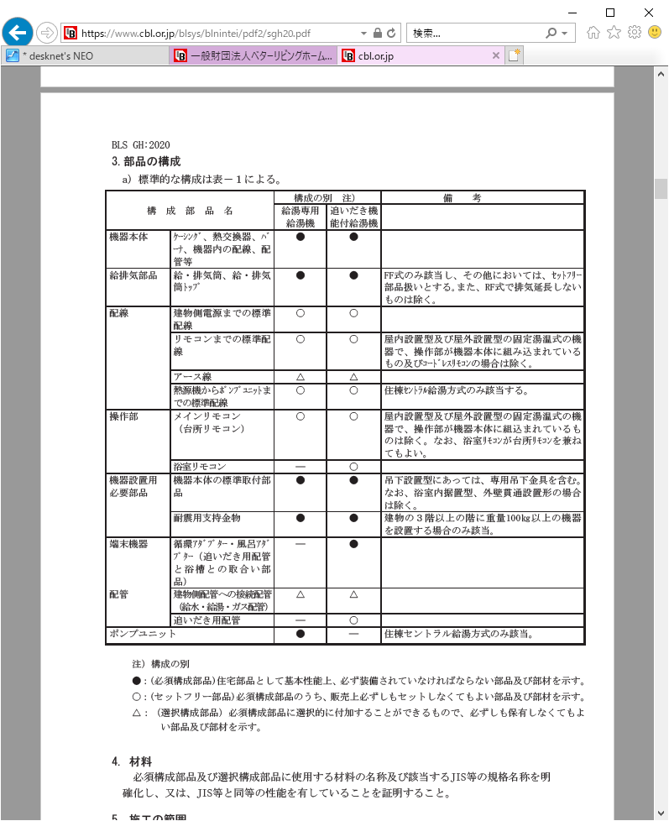  注）構成の別  ●：(必須構成部品)住宅部品として基本性能上、必ず装備されていなければならない部品及び部材を示す。  ○：(セットフリー部品)必須構成部品のうち、販売上必ずしもセットしなくてもよい部品及び部材を示す。  △：（選択構成部品）必須構成部品に選択的に付加することができるもので、必ずしも保有しなくてもよい部品及び部材を示す。 | 図書 |  | □
 | 4. 材料  必須構成部品及び選択構成部品に使用する材料の名称及び該当するJIS等の規格名称を明確化し、又は、JIS等と同等の性能を有していることを証明すること。 | 図書 |  | □
 | 5. 施工の範囲  構成部品の施工は、原則として次による  1) 機器本体・給排気部品・操作部品・端末機器の取付 | 図書 |  | □
 | 2) 機器本体から建物側電源まで及びリモコンまでの標準配線の取付 | 図書 |  | □
 | 3) 給水・給湯・ガス配管の機器本体への取付 | 図書 |  | □
 | 4) 給排気管の機器本体への取付並びに給排気トップへの接続 | 図書 |  | □
 | 5) 追いだき用配管の機器本体への取付並びに循環アダプター又は風呂アダプターへの接続 | 図書 |  | □
 | 6) 住棟セントラル給湯方式のポンプユニット・貯湯槽の据え付け及び機器本体から貯湯槽・ポンプユニットまでの標準配線並びに給水・給湯配管の取付 | 図書 |  | □
 | 7) ドレン管とドレンホルダーの接続 | 図書 |  | □
 | 6．寸法  構成部品は、設置場所の建物や配管との取合いについて配慮されたものであること。  ＜例示仕様＞  １）屋内設置の機器〈ＦＥ・ＦＦ式〉、外壁貫通設置形、パイプシャフト設置型及び壁組込形の機器本体並びに給排気部の寸法等については、「別添１」で定めるとおりとする。ただし、パイプシャフト設置型については、治具等を用いて当該寸法に対応できるものでも可とする。なお、カタログ等に｢取替用｣と明記してあるものについてはこの限りでない｡  ２）機器の配管接続口径及び配管接続位置については、「別添２」によるものとする | 図書 |  | □
 | Ⅱ．要求事項  1 住宅部品の性能等に係る要求事項  一般財団法人日本ガス機器検査協会のJIA C 002（ガス温水機器検査規程）、JIA J 001（FPS-1）、JIA B 005（半密閉燃焼式ガス瞬間湯沸器適合性検査規程）によるほか、以下による。 | 図書 |  | □
 | - 機能の確保  a) 機器特性  1) 給湯・追いだき機能の能力  給湯・追いだき機能の能力は、表－２による。  表－２ 給湯・追い焚き機能の能力  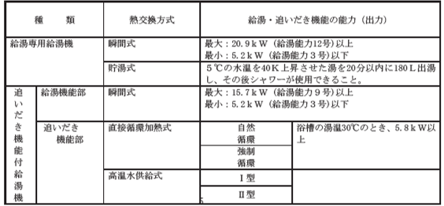  注１) 追いだき機能付給湯機は、原則として給湯機能と追いだき機能が同時に使用できること。ただし、同時に使用できないものにあっては給湯優先とする。  注２) ガス種が13Aの時の能力(出力)とする。  注３）浴室内設置型及び外壁貫通設置形の給湯能力においては10.5kw以上とする。 | 図書 |  | □
 | 2) 熱効率  ①機器効率  機器の熱効率は、次のいずれかによること。  ・ 給湯機能部（最大給湯能力時）  最大給湯能力時の給湯機能部における熱効率はJIA C 002の3.15.1(1)「熱効率試験」を行い、瞬間式にあっては78％以上（住棟集中給湯方式にあっては80％以上）、貯湯式にあっては70％以上（連続通水方式により試験する場合は78％以上）であること。  ＜試験：JIA C 002の3.15.1(1)「熱効率試験」＞ | 試験 |  | □
 | ・モード熱効率  JIS S 2075：2011（家庭用ガス・石油温水機器のモード効率測定法）のモード効率試験を行い、モード熱効率が、給湯専用給湯機については73.4％以上、追いだき機能付給湯機については71.6％であること。  ＜試験：JIS S 2075：2011「家庭用ガス・石油温水機器のモード効率測定法」＞ | 試験 |  | □
 | ② 給湯機能部（最小給湯能力時）  最小給湯能力時の給湯機能部における熱効率は、著しく低くないこと。また、住棟セントラル給湯方式の熱源機の熱効率にあっては、１／９出力時に75％以上であること。  ＜試験：BLT GH-21「熱効率試験」＞ | 試験 |  | □
 | ③ 追いだき機能部  追いだき機能部の熱効率は、JIA C 002の3.16.1「ふろ部の熱効率試験」を行い、自然循環にあっては70％以上、強制循環、間接循環加熱式及び高温水供給式にあっては72％以上であること。  ＜試験：JIA C 002の3.16.1「ふろ部の熱効率試験」＞ | 試験 |  | □
 | 3) 能力変化性能[自動湯温安定式以外の瞬間式]  能力変化性能は、３段以上（出力17.4kW以下のものは２段以上）を有すること。 | 図書 |  | □
 | 4) ガス消費量  表示能力小時におけるガス消費量は、ガス消費量が最も少ない状態で使用したとき、表示ガス消費量に対する差が著しく大きくないこと。  ＜試験：BLT GH-01「給湯機能部のガス消費量試験(表示能力小時)」＞ | 試験 |  | □
 | 5) 追いだき機能部の全ガス消費量  追いだき機能部におけるガス消費量は、「ガス消費量」の試験の試験を行い、表示ガス消費量に対し±10％以内であること。  ＜試験：JIA C 002の3.2「ガス消費量」＞ | 試験 |  | □
 | 6) 出湯湯温の安定性[瞬間式（自動湯温安定式）]  出湯湯温は、出湯量を変化させたとき、設定温度±1.5Ｋ以内への収束時間が60秒以下であること。また、可変湯温式においては、出湯量の変化中に最高温度が60℃を超えないこと。  ＜試験：BLT GH-02「湯温の安定性試験」＞ | 試験 |  | □
 | 7) 最大給湯能力時の出湯能力  最大給湯能力時の出湯量は、「出湯能力試験」を行い、水温＋25Ｋ並びに水温＋40Ｋのとき、取扱説明書の表示出湯量の95％以上であること。  ＜試験：水温＋40Ｋの場合は、JIA C 002の3.15.1(3)「出湯能力試験」、水温＋25Ｋの場合は、BLT GH-03「出湯能力試験（最大給湯能力時）」＞ | 試験 |  | □
 | 8) 最小給湯能力時の出湯能力  最小給湯能力時の出湯量は、カタログ等に表示された出湯量の95％以上であること。ただし、最小給湯能力時の出湯量をカタログ等に表示しない場合はこの限りではない。  ＜試験：BLT GH-04「出湯能力試験（最小給湯能力時）」＞ | 試験 |  | □
 | 9) 給湯機能の出湯温度  給湯機能の出湯温度は、次の出湯温度制御方式に応じ、それぞれ次の基準に適合すること。  ＜試験：BLT GH-05「給湯機能の出湯温度試験」＞  ① 手動能力切替式にあっては、水温＋55Ｋ以上の出湯温度が得られること。 | 試験 |  | □
 | ② 自動湯温安定式の固定湯温式にあっては、固定温度（60℃以上）±５Ｋの出湯温度が得られること。 | 試験 |  | □
 | ③ 自動湯温安定式の可変湯温式にあっては、40±３℃及び60±３℃の出湯温度が得られること。 | 試験 |  | □
 | 10) 高温水供給式における追いだき機能の出湯温度  高温水供給式における追いだき機能の出湯温度は、追いだき機能の操作をしたとき、それぞれ次の基準に適合すること。  ＜試験：BLT GH-06「追いだき機能（高温水供給式）の出湯温度試験」＞  ① 高温水供給式Ⅰ型の場合は、90℃以上の出湯温度が得られること。 | 試験 |  | □
 | ② 高温水供給式Ⅱ型の場合は、80℃以上90℃未満の出湯温度が得られること。 | 試験 |  | □
 | 11) 貯湯式の沸き上がり時間  貯湯式の沸き上がり時間は、最高温度にセットしたとき、著しく遅延しないこと。  ＜試験：BLT GH-07「沸き上がり時間試験」＞ | 試験 |  | □
 | 12) 貯湯式の放熱特性（住棟セントラル給湯方式で貯湯タンクを組み込む場合を含む）  放熱特性は、貯湯タンクに沸き上げた湯を貯めて一定時間放置したとき、貯湯式にあっては140W以下、住棟セントラル給湯方式で貯湯タンクを組み込む場合にあっては、貯湯量200Lあたり140W以下であること。  ＜試験：BLT GH-08「放熱特性試験」＞ | 試験 |  | □
 | 13) 最低作動水圧（作動水量）  最低作動水圧（作動水量）は、ガス設定二次圧の95％以上に達した時、著しく高くないこと。瞬間式の場合は、給水圧を0KPaより少しずつ昇圧していき、ガス設定二次圧の95％以上に達したときの最低作動水圧（作動水量）が著しく高くないこと。  ＜試験：BLT GH-09「最低作動水圧（作動水量）試験」＞ | 試験 |  | □
 | 14) 騒音  ① 連続騒音  連続騒音は、JIA C 002の3.3.1(6)「連続騒音試験」を行い、屋内設置及び屋外設置の給湯専用型で給湯能力27.9kW（給湯能力16号）以下の場合は50dB(A)以下、屋外設置の給湯専用給湯機で給湯能力27.9kW（給湯能力16号）を超えるもの及び追いだき機能付給湯機の場合は52dB(A)以下、住棟セントラル給湯方式の場合は60dB(A)以下であること。 | 試験 |  | □
 | ② 低騒音[低騒音型の場合]  JIS Z 8734:2021（音響―音圧法による騒音源の音響パワーレベルの測定方法―残響室における精密測定方法）により試験を行い、器具から１ｍ離れた点のＡ特性音圧レベルに換算し、屋内設置にあっては40dB(A)以下、屋外設置にあっては45dB(A)以下であること。  ＜試験：BLT GH-22「低騒音型連続騒音試験」＞ | 試験 |  | □
 | b) 自動機能  1) 湯張り水位  湯張り水位は、自動湯張り運転を２回繰返し作動させたとき、１回目との水位差が３㎝以内であること。  ＜試験：BLT GH-10「自動機能試験 (1)湯張り水位」＞ | 試験 |  | □
 | 2) 沸き上げ温度  沸き上げ温度は、自動沸き上げ運転を２回繰返し作動させたとき、１回目との温度差が２Ｋ以内であること。  ＜試験：BLT GH-10「自動機能試験 (2)沸き上げ温度」＞ | 試験 |  | □
 | 3) 足し湯作動時の水位  足し湯作動時の水位は、２回自動運転を行い、水位差が３㎝以内であること。  ＜試験：BLT OH-04「自動機能試験―(3)足し湯作動時の水位」＞ | 試験 |  | □
 | 4) 保温作動時の湯温  保温作動時の湯温は、２回自動運転を行い、温度差が２Ｋ以内であること。  ＜試験：BLT OH-04「自動機能試験―(4)保温作動時の湯温」＞ | 試験 |  | □
 | c) 住棟セントラル給湯方式の給湯負荷変動への対応  住棟セントラル給湯方式のものにあっては、想定される給湯負荷変動へ十分対応できること。  ＜例示仕様＞  熱交換器及びポンプユニット内のポンプは複数化されていること。 | 図書 |  | □
 | d) 太陽熱温水器に接続される補助加熱機器の制御  太陽熱温水器の補助加熱機器のものにあっては、太陽熱温水器からの湯温に対応した制御ができること。 | 図書 |  | □
 | 1.2 安全性の確保  （1.2.1 機能的な抵抗力及び安定性の確保）  1.2.2 使用時の安全性及び保安性の確保  a) 操作性  1) 住戸セントラル方式の操作部は、操作方法が容易で、高齢者、子供等を含めて誤操作による危険が生じないように工夫されたものであること。なお、メインリモコン（台所リモコン）には、浴室リモコンの湯温選択の機能を解除する目的のスイッチ等を設けてはならない。また、音で報知する機能を有するものは、適切な音であること。  ＜例示仕様＞  ①電源表示又は燃焼表示があること。  ② 操作部は、次の機能を有すること。  ⅰ) 電源（運転）  ⅱ) 燃焼確認（機器本体に組み込まれている操作部を除く）  ⅲ) 湯温選択（固定湯温式を除く）  なお、浴室リモコンにあっては、以下の機能も有すること。  ⅳ) 追いだき機能の運転  ⅴ) 湯温選択の優先機能（可変湯温式のみ）  ③ 湯温選択並びに湯温選択の優先機能については、以下の条件を満たすものであること。  ⅰ) 60℃以上の湯温選択が可能なこと。  ⅱ) 湯温選択の優先機能の解除後には、設定湯温が60℃以下になること。  ⅲ) 設定湯温に寄与していない他のリモコンにも、設定湯温が表示されること。  ⅳ) 湯温選択の際使用者が意図しなければ、60℃を超える湯温設定ができないようになっていること。 | 図書 |  | □
 | 2) 住棟セントラル給湯方式のものにあっては、次の事項に配慮された機能を有すること。  ① 自動運転制御により安全に運転ができ、使用者は操作不要であること。 | 図書 |  | □
 | ② 保守管理及び日常の点検が容易であること。 | 図書 |  | □
 | ③ 運転に特別な資格を要しないこと。 | 図書 |  | □
 | b）形状、加工上の安全  人体が接触する各部分は、バリ、めくれ、鋭利な突起物がないこと。 | 現物 |  | □
 | c) 共用部分に設置される給湯機の保安性  共用部分に設置される給湯機は、操作部等に容易にいたずらされないような工夫がなされていること。 | 図書 |  | □
 | d) 高温水供給式の火傷防止対策  1) 温水停止後の浴槽内湯温確認  規定の浴槽が空の状態で追いだき機能の操作を開始したときに、温水供給が５Ｌ以内で停止し、かつ浴槽内の湯温が60℃以下となること。  ＜試験：BLT GH-12「温水停止後の浴槽内湯温確認試験」＞ | 試験 |  | □
 | 2) 浴室リモコンの追いだき機能操作部には、「誤操作防止を考慮した機構」を有すること。  ＜例示仕様＞  ① １秒以上のスイッチの長押し  ② 複数のスイッチの同時押し | 図書 |  | □
 | 3) 浴室リモコンには、追いだき機能作動時の「火傷防止のための表示等」の機能を有すること。  ＜例示仕様＞  ①「高温」であることの表示  ② 高温水の｢湯温｣の表示  ③ 音声又は音による警告 | 図書 |  | □
 | e) 安全装置  以下の安全装置を備え、各々で示す性能を満たすこと。  1) 立消え安全装置  ① ガス通路が自動的に閉ざされる構造のもの  ガス通路が自動的に閉ざされる構造の立消え安全装置の場合は、「立消え安全装置(1)」の試験を行い、点火時の開弁時間が30秒以内、消火時の閉弁時間が1.5分以内、また、自動的に点火操作を行うものの不点火時の閉弁時間が1.5分以内であること。  ＜試験：JIA C 002の3.6.1「立消え安全装置」(1)＞ | 試験 |  | □
 | ② 自動的に再点火する構造のもの  自動的に再点火する構造の立消え安全装置の場合は、「立消え安全装置(2)」の試験を行い、点火時の開弁時間が30秒以内、消火時の閉弁時間が1分以内、また、再点火時の不点火時の場合の閉弁時間が1分以内であること。  ＜試験：JIA C 002の3.6.1「立消え安全装置」(2)＞ | 試験 |  | □
 | f) 湯温ハイリミット[貯湯式]  貯湯式の湯温ハイリミットは、サーモスタットの機能を止めて安全装置が作動した状態の時、蒸気が噴き出さないこと。  ＜試験：BLT GH-13「湯温ハイリミットの作動試験」＞ | 試験 |  | □
 | g) 残火安全装置[瞬間式]  残火安全装置は、通水を検知するセンサーを強制的に通水している状態とし、点着火させ熱交換器が十分冷却した後、熱交換器からの水漏れ、給湯機の機能に影響を及ぼす著しい変形・破損がなく再使用が可能なこと。  ＜試験：BLT GH-14「残火安全装置の作動試験」＞ | 試験 |  | □
 | h) 凍結防止装置  1) 屋内設置  凍結防止装置は、冷凍室に給湯機を設置し、追いだきを含む配管部及び給湯機に水を充満させ、凍結防止操作を行い、次のいずれかに適合するものであること。  ＜試験：BLT GH-15「凍結防止装置の作動性試験」の「その１（屋内設置）」＞  ① 凍結部分がなく、正常に使用できること。  ② 供試給湯機の一部に凍結部分はあるが、給湯機は損傷を受けておらず、かつ給湯栓の開栓後５分以内に正常運転が行われること。 | 試験 |  | □
 | 2) 屋外設置  凍結防止装置は、冷凍室に給湯機を設置し、危険風向の状態で追いだきを含む配管部及び給湯機に水を充満させ、凍結防止装置を作動させた後に、給湯機内のどの部分の水も凍結することがなく、機能及び外観に異常が認められないこと。  ＜試験：BLT GH-15「凍結防止装置の作動性試験」の「その２（屋外設置）」＞ | 試験 |  | □
 | i) 交流電源を使用する機器の電気的安全性の確保  ① 静電気  機器本体並びにリモコンの電装部分は、静電容量150PF、放電抵抗150Ωにて、正及び負の極性を変え5kVの電圧を３回印加して、誤動作その他の異常がないこと。  ＜試験：BLT GH-16「雑音対策試験」(1)静電気＞ | 試験 |  | □
 | ② 筐体接地放電  アース接続した筐体は、静電容量150PF、放電抵抗150Ωにて、正及び負の極性を変え10kVの電圧を１面につき３点の場所に各々３回印加して、誤動作その他の異常がないこと。  ＜試験：BLT GH-16「雑音対策試験」(2)筺体接地放電＞ | 試験 |  | □
 | ③ 衝撃電流耐性  機器本体並びにリモコンの電装部分は、交流100V及び200V電源に波頭長8マイクロ秒、波尾長20マイクロ秒にて電源線路間にあっては250A、電源線路とアース間にあっては500A電流を正及び負の極性を変えて３回以上加え、誤動作その他異常のないこと。  ＜試験：BLT GH-16「雑音対策試験」(3)衝撃電流耐性＞ | 試験 |  | □
 | ④ 放射電磁界  機器本体並びにリモコンの電装部分は、操作部（コック、スイッチ、調整装置等）を任意に操作したり、自動操作部が作動したときに、近接したテレビ及びラジオの妨害となるような連続的な雑音がないこと。  ＜試験：BLT GH-16「雑音対策試験」(4)放射電磁界＞ | 試験 |  | □
 | j) 水通路部の耐圧  追いだき機能部の耐圧は、追いだき機能の方式に応じて次の基準を満たすこと。  ＜試験：BLT GH-17「水通路部の耐圧試験（追いだき機能部の耐圧）」＞  ① 接循環加熱式（自然循環）にあっては、循環口の一方を密封した状態にて他方から15kPa｛0.15kgf/cm２｝の空気圧を２分間加えたとき、漏れ及び変形がないこと。 | 試験 |  | □
 | ② 直接循環加熱式（強制循環）にあっては、循環口の一方を密封した状態にて他方から使用最高圧力の２倍の水圧を５分間加えたとき、漏れ及び変形がないこと。 | 試験 |  | □
 | ③ 高温水供給式にあっては、JIA C 002の6.2.1(1)「耐圧性能（瞬間湯沸器）」と同様の試験条件により漏れ及び変形がないこと。 | 試験 |  | □
 | 1.2.3 健康上の安全性の確保  a) 出湯水の水質  水道直結式のもの及び飲用を目的とするものの出湯水は、「水道用器具―浸出性能試験方法」により試験を行い、給水装置の構造及び材質の基準に関する省令（平成9年厚生省令第14号）の基準を満たすこと。  ＜試験：JIS S 3200-7:2010（水道用器具―浸出性能試験方法）＞ | 試験 |  | □
 | （1.2.4 火災に対する安全性の確保）
 | 1.3 耐久性の確保  a) ガス用電磁弁の繰返し強度  ガス用電磁弁は、10万サイクルの試験を行った後、ガス通路に4.1kPaの空気圧を加えたとき、漏れがなく、かつ異常及び変形のないこと。  ＜試験：BLT GH-18「ガス用電磁弁の繰返し強度試験」＞ | 試験 |  | □
 | b) 定量（定水位）止水感知機構部の耐久性  定量（定水位）止水感知機構部は、各社で定めた社内試験方法により耐久性の確認を行い、そのとき使用上支障がないこと。  ＜試験：BLT GH-20「定量（定水位）止水感知機構部の耐久性試験」＞ | 試験 |  | □
 | c) 高温水遮断機能部の耐久性[スプリング式高温水遮断機能部を有する高温水供給式]  1) 遮断時水圧を1.75MPa{17.8kgf/cm２}かけたときに、各部に漏れや変形がないこと。ただし、キャップねじ部及び弁部からの漏れは除く  ＜試験：BLT GH-19「高温水遮断機能部の耐久性試験」＞ | 試験 |  | □
 | 2) 繰り返し強度  高温水遮断機能部は、遮断動作の繰り返しに耐え、かつ各部に漏れ（キャップねじ部及び弁部からの漏れは除く。）や変形がないこと。  ＜試験：BLT GH-19「高温水遮断機能部の耐久性試験」＞ | 試験 |  | □
 | 1.4 環境に対する配慮（この要求事項は、必須要求事項ではなく任意選択事項である）  1.4.1 製造場の活動における環境配慮  本項目を認定の対象とする場合は、製造場における活動が環境に配慮されたものであること。 | <選択>  図書 |  | □
 | 1.4.2 住宅部品のライフサイクルの各段階における環境配慮  本項目を認定の対象とする場合は、次の項目に適合すること。  1.4.2.1 材料の調達時等における環境配慮  以下に例示するような材料の調達時等における環境配慮の取組みの内容を認定の対象とする場合は、その内容を明確にすること。  a) 再生資源又はそれを使用した材料を調達していること。  b) 調達のガイドラインを設けること等により、材料製造時の環境負荷が小さい材料を調達していること。 | <選択>  図書 |  | □
 | 1.4.2.2 製造・流通時における環境配慮  以下に例示するような製造・流通時における環境配慮の取組みの内容を認定の対象とする場合は、その内容を明確にすること。  a) 製造工程の効率化や製造機器を高効率型にすること等により、製造時のエネルギー消費量の削減を図っていること。また、エネルギーの再利用を図るようにしていること。  b) 小型化、軽量化、部品設計の工夫等により、材料の使用量を削減していること。  c) 製造時に発生する端材の削減又は再資源化に取組み、生産副産物の発生量の削減を図っていること。  d) 工場内で廃棄される梱包材料を削減するため、以下に例示するような取組みを行っていること。  1) 調達する材料等の梱包材は、再生資源として利用が可能なダンボール等を選択し、既存の資源回収システムを活用していること  2) 調達する材料等の梱包材は、「通い箱」や「通い袋」等とし、繰り返し使用していること。  e) 表面処理等に起因する環境汚染を防止していること。  f) 地球環境の悪化に関与する物質の発生抑制をしていること。 | <選択>  図書 |  | □
 | 1.4.2.3 施工時における環境配慮  以下に例示するような施工時における環境配慮の取組みの内容を認定の対象とする場合は、その内容を明確にすること。  a) 梱包材料の使用量を削減していること。  b) 再生資源として利用が可能な梱包材料又は再生資源を利用した梱包材料を使用していること。  c) 梱包材が複合材のものにあっては、再生資源として分離が容易なものを選択していること。  d) 梱包材にダンボールを利用する等、既存の資源回収システムが活用できること。  e) 当該住宅部品を設置するために使用するシーリング材等の施工材料は、厚生労働省「室内空気汚染に係るガイドライン」における13物質を使用していない材料、または使用量、放散量が少ない材料を選択する必要がある旨を設計者、施工者及びエンドユーザーに対して情報提供していること。 | <選択>  図書 |  | □
 | 1.4.2.4 使用時における環境配慮  以下に例示するような使用時における環境配慮の取組みの内容を認定の対象とする場合は、その内容を明確にすること。  a) 厚生労働省「室内空気汚染に係るガイドライン」における13物質を使用しておらず、又はそれらの使用量、放散量が少ない材料を用いていること。 | <選択>  図書 |  | □
 | 1.4.2.5 更新・取外し時における環境配慮  以下に例示するような更新・取外し時における環境配慮の取組みの内容を認定の対象とする場合は、その内容を明確にすること。  a) 躯体等に埋め込むタイプのもの等は、他の住宅部品や躯体等へ影響を及ぼさないようにインターフェイスが適切であること。  b) 低騒音かつ低振動での更新が行えること。 | <選択>  図書 |  | □
 | 1.4.2.6 処理・処分時における環境配慮  以下に例示するような処理・処分時における環境配慮の取組みの内容を認定の対象とする場合は、その内容を明確にすること。  a) 廃棄物の発生を抑制するため、以下に例示するような取組みを行っていること。  1) 材料ごとの分離が容易であること。  2) 再資源化が容易な材料を使用していること。  3) 種類ごとに材料名の表示があること。  4) 再資源化を実施していること。  b) 廃棄時に汚染物を発生する有害物質は使用せず、又は使用量を削減していること。 | <選択>  図書 |  | □
 | 2 供給者の供給体制等に係る要求事項  2.1 適切な品質管理の実施  次のa)又はb)により生産管理が行われていること。  a) ISO9001、JIS Q 9001の認定登録が維持されていること。 | 図書 |  | □
 | b) 次のような品質マネジメントシステムにより生産管理されていること。  1) 工場及び作業工程  以下の内容が明確にされていること。  ① 工場の概要  ⅰ) 工場の名称、住所、敷地面積、建物面積、工場レイアウト等 | 図書 |  | □
 | ⅱ) 工場の従業員数 | 図書 |  | □
 | ⅲ) 優良住宅部品又はそれと同一品目の住宅部品の生産実績 | 図書 |  | □
 | ② 作業工程  ⅰ) 工程（作業）フロー | 図書 |  | □
 | 2) 品質管理  次の掲げる方法により品質管理が行われていること。  ① 製造・加工・検査の方法  当該製品の製造設備、加工設備、検査設備及び検査方法が規定されている場合は、当該設備及び方法により製造、加工及び検査が行われていること。 | 図書 |  | □
 | ② 社内規格の整備  次に掲げる事項について、社内規格、作業手順書、作業指示書等（以下、「社内規格等」という。）が整備され、適切に運用されていること。  a. 製品又は加工品（中間製品）の検査及び保管に関する事項 | 図書 |  | □
 | b. 購買品（原材料を含む）の管理に関する事項 | 図書 |  | □
 | c. 工程(作業)ごとの管理項目及びその管理方法、及びその検査方法並びに作業方法に関する事項 | 図書 |  | □
 | d. 製造設備又は加工設備及び検査設備に関する事項 | 図書 |  | □
 | e. 外注管理（製造、加工、検査又は設備の管理）に関する事項 | 図書 |  | □
 | f. 苦情処理に関する事項 | 図書 |  | □
 | ③ 工程の管理  a. 製造又は加工及び検査が工程ごとに社内規格等に基づいて適切に行われているとともに、作業記録、検査記録、管理図を用いる等必要な方法によってこれらの工程が適切に管理されていること。 | 図書 |  | □
 | b. 工程において発生した不良品又は不合格ロットの処置、工程に生じた異常に対する処置及び予防措置が適切に行われていること。 | 図書 |  | □
 | c. 作業の条件及び環境が適切に維持されていること。 | 図書 |  | □
 | ④ 製造設備又は加工設備及び検査設備の管理  製造設備又は加工設備及び検査設備について、点検、検査、校正、保守等が社内規格等に基づいて適切に行われており、これらの設備の精度及び性能が適切に維持されていること。 | 図書 |  | □
 | ⑤ 外注管理  外注管理が社内規格等に基づいて適切に行われていること。 | 図書 |  | □
 | ⑥ 苦情処理  苦情処理が社内規格等に基づいて適切に行われているとともに、苦情の要因となった事項の改善が図られていること。 | 図書 |  | □
 | ⑦ 品質保持に必要な技術的生産条件の確保  a. 品質管理が計画的に実施されていること。 | 図書 |  | □
 | b. 品質管理を適正に行うために、責任と権限が明確にされていること。 | 図書 |  | □
 | c. 品質管理を推進するために必要な教育訓練が行われていること。 | 図書 |  | □
 | 2.2 適切な供給体制及び維持管理体制等の確保  2.2.1 適切な品質保証の実施  a) 保証書等の図書  無償修理保証の対象及び期間を明記した、保証書又は取扱説明書等を有すること。 | 図書 |  | □
 | b) 無償修理保証の対象及び期間  無償修理保証の対象及び期間は、次の部品を構成する部分又は機能に応じ、一定の年数以上でメーカーの定める年数とすること。ただし、免責事項として別に定める事項に係る修理は、無償修理保証の対象から除くことができるものとする。  1) 熱交換器の部分又は機能に係る瑕疵 ３年 | 図書 |  | □
 | 2) 1).以外の部分又は機能に係る瑕疵 ２年 | 図書 |  | □
 | ＜免責事項＞  １ 住宅用途以外で使用した場合の不具合  ２ ユーザーが適切な使用、維持管理を行わなかったことに起因する不具合  ３ メーカーが定める施工説明書等を逸脱した施工に起因する不具合  ４ メーカーが認めた者以外の者による住宅部品の設置後の移動・分解などに起因する不具合  ５ 建築躯体の変形など住宅部品本体以外の不具合に起因する当該住宅部品の不具合、塗装の色あせ等の経年変化または使用に伴う摩耗等により生じる外観上の現象  ６ 海岸付近、温泉地などの地域における腐食性の空気環境に起因する不具合  ７ ねずみ、昆虫等の動物の行為に起因する不具合  ８ 火災･爆発等事故、落雷･地震･噴火･洪水･津波等天変地異または戦争･暴動等破壊行為による不具合  ９ 消耗部品の消耗に起因する不具合  10 ガス･電気･給水の供給トラブル等に起因する不具合  11 指定規格以外のガス･電気等を使用したことに起因する不具合  12 熱量変更に伴う調節等  13 給水・給湯配管の錆び等異物流入に起因する不具合  14 温泉水、井戸水などであって水道法に定められた飲料水の水質基準に適合しない水を給水したことに起因する不具合 | 図書 |  | □
 | 2.2.2 確実な供給体制の確保  製造、輸送及び施工についての責任が明確にされた体制が整備・運用され、かつ、入手が困難でない流通販売体制が整備・運用されていること。 | 図書 |  | □
 | 2.2.3適切な維持管理への配慮  2.2.3.1 維持管理のしやすさへの配慮  使用者、維持管理者等による維持管理がしやすく、製品や取替えパーツの交換作業が行いやすい製品として、次の基準を満たすこと。  a) 定期的なメンテナンス（事業者による維持管理をいう。以下同じ。）が必要な場合、専門の技術者等により、確実にメンテナンスが実施できること。 | 図書 |  | □
 | b)将来の製品や取替えパーツの交換に配慮されており、その考え方が示された図書が整備されていること。 | 図書 |  | □
 | 2.2.3.2 補修及び取替えへの配慮  a) 構成部品について、取替えパーツ(消耗品である場合はその旨)について明確にしていること。 | 図書 |  | □
 | b) 主要な構成部品について、設計耐用年数及びその前提を明確にしていること。  1) 住宅部品の、正常な使用方法、メンテナンス方法、設置環境等使用環境に係る前提条件を明確にしていること。 | 図書 |  | □
 | 2) 1)の条件のもと、製品の設計耐用年数を設定していること。 | 図書 |  | □
 | c) 取替えパーツの部品名、形状、取替え方法等の情報を明示していること。また、取替えパーツのうち、消耗品については、交換頻度を明らかにすること。 | 図書 |  | □
 | d) 住宅部品の生産中止後においても、取替えパーツの供給可能な期間を10年以上としていること。 | 図書 |  | □
 | 2.2.4 確実な維持管理体制の整備  2.2.4.1 相談窓口の整備  a) 消費者相談窓口を明確にし、その機能が確保されていること。 | 図書 |  | □
 | b) 消費者相談窓口やメンテナンスサービスの担当者に対して、教育訓練を計画的に実施していること。 | 図書 |  | □
 | 2.2.4.2 維持管理の体制の構築等  維持管理の体制が構築されているとともに、次の内容を明確にしていること。  a) メンテナンス（有償契約メンテナンス（使用者等が任意で契約し、その契約に基づき実施される維持管理をいう。）によるものを除く。）を実施する体制を有すること。 | 図書 |  | □
 | b) メンテナンスの内容、費用及び実施体制が図書等により明らかになっていること。 | 図書 |  | □
 | c) 有償契約メンテナンスを実施する場合にあっては、その内容、費用及び実施体制が図書等により明らかになっていること。 | 図書 |  | □
 | d) 緊急時対応マニュアル、事故処理フロー等を整備し、その責任と権限を明確にし、それを明記した図書が整備されていること。 | 図書 |  | □
 | 2.2.4.3 維持管理の実施状況に係る情報の管理  メンテナンス又は有償契約メンテナンスにより行った、製品の瑕疵の補修及び保証に基づく補修に関する履歴情報（補修概要、製品型式、設置住所、補修日、補修実施者等をいう。）や、それに関連する情報を管理する仕組みを有し、その仕組みが機能していること。 | 図書 |  | □
 | 2.3 適切な施工の担保  2.3.1 適切なインターフェイスの設定  a)少なくとも次の内容が適切に設定されていること。  1)間口、奥行き、高さ | 図書 |  | □
 | 2)給水・給湯・ガス・追いだき管の接続位置 | 図書 |  | □
 | 2.3.2 適切な施工方法・納まり等の確保  次のような施工方法･納まり等に関する事項について適切に定められていること。  a) 施工の範囲及び手順  1) 取付け下地の確認 | 図書 |  | □
 | 2) 機器本体、給排気部品、操作部品及び端末機器の取付け | 図書 |  | □
 | 3) 機器本体から建物側電源まで及び操作部品までの標準配線の取付け | 図書 |  | □
 | 4) 給水配管、給湯配管及びガス配管の機器本体への取付け | 図書 |  | □
 | 5) 排気筒及び給排気筒の機器本体への取付け並びに排気筒トップ及び給排気筒トップへの接続 | 図書 |  | □
 | 6) 追いだき機能付給湯機の場合にあっては、追いだき用配管の機器本体への取付け及び循環アダプター又は風呂アダプターへの接続 | 図書 |  | □
 | b) 施工上の留意事項等  1) 取付け下地の確認方法 | 図書 |  | □
 | 2) 必要な特殊工具及び留意点 | 図書 |  | □
 | 3) 取り合い部分についての標準納まり図 | 図書 |  | □
 | 4) 必要な特殊工具及び施工上の留意点 | 図書 |  | □
 | 5) 施工上の条件  ① 設置形態により必要となる延長管等を含む延長限界(長さ･曲がり) | 図書 |  | □
 | ② 建物側電源までの標準配線長さ | 図書 |  | □
 | ③ 追いだき機能付給湯機にあっては、追いだき搬送配管等の標準延長 | 図書 |  | □
 | ④ 端末機器と接続できる機器にあっては、端末機器に対する必要条件 | 図書 |  | □
 | c) 関連工事の留意事項  1) 取付下地の要件及び施工方法 | 図書 |  | □
 | 2) その他関連工事の用件 | 図書 |  | □
 | d) 当該部品の施工方法･納まりが、他の方法を許容しない限定的なものであるか、他の方法も許容する標準的なものであるかについて明確になっていること。 | 図書 |  | □ |  | ・限定的  ・標準的
 | e) 標準的な施工方法･納まりである場合は、標準的な施工方法･納まり等以外の方法について、必要な注意事項及び禁止事項が明確になっていること。 | 図書 |  | □
 | 3 情報の提供に係る要求事項  3.1 基本性能に関する情報提供  次の機能性、安全性、耐久性、環境負荷低減等の部品に関する基本的な事項についての情報等が、わかりやすく表現され、かつ、カタログその他の図書又はホームページにより、提供されること。  a) ガス種 | 図書 |  | □
 | b) ガス消費量 | 図書 |  | □
 | c) 給排気方式 | 図書 |  | □
 | d) 給水･給湯接続配管径 | 図書 |  | □
 | e) 質量 | 図書 |  | □
 | f) 消費電力 | 図書 |  | □
 | g) 熱効率 | 図書 |  | □
 | h) 低騒音型として認定された場合の、その旨の表示 | 図書 |  | □
 | i) 最低作動水圧 | 図書 |  | □
 | j) 各種寸法等 | 図書 |  | □
 | k) 追いだき機能付給湯機にあっては、追いだき機能の種類(自動機能を有する場合は、その組み合わせも含む) | 図書 |  | □
 | 3.2 使用に関する情報提供  a) 次の使用に関する情報が、わかりやすく表現されている取扱説明書により、提供されること。  1) 誤使用防止のための指示・警告 | 図書 |  | □
 | 2) 事故防止のための指示・警告 | 図書 |  | □
 | 3) 製品の使用方法 | 図書 |  | □
 | 4) 使用者が維持管理するべき内容 | 図書 |  | □
 | 5) 日常の点検方法(一般的な清掃用具を使用しての清掃方法や清掃時の注意事項を含む。) | 図書 |  | □
 | 6) 故障・異常の確認方法及びその対処方法 | 図書 |  | □
 | 7) 製品に関する問い合わせ先 | 図書 |  | □
 | 8) 消費者相談窓口 | 図書 |  | □
 | b) 無償修理保証の対象及び期間を明記した、保証書又は取扱説明書等が所有者に提供されること。 | 図書 |  | □
 | c)上記保証書等には、部品及び施工の瑕疵並びにその瑕疵に起因する損害に係る優良住宅部品瑕疵担保責任保険・損害賠償責任保険の付されていることが明記されていること。 | 図書 |  | □
 | d) 使用上の注意ラベルを貼る場合は、その内容、表示方法が適切ではがれにくいこと。 | 図書 |  | □
 | 3.3 維持管理に関する情報提供  次の維持管理に関する情報が、わかりやすく表現され、かつ、カタログその他の図書又はホームページにより、維持管理者等に提供されること。  a) 製品の維持管理内容（品質保証内容及び保証期間を含む）や補修の実施方法 | 図書 |  | □
 | b) 取替えパーツの交換方法、生産中止後の取替えパーツの供給可能な期間 | 図書 |  | □
 | c) 有償契約メンテナンス体制を有している場合の内容 | 図書 |  | □
 | d) 消費者相談窓口 | 図書 |  | □
 | 3.4 施工に関する情報提供  次の施工に関する情報が、わかりやすく表現されている施工説明書により、施工者に提供されること。  a) 「2.3.2 適切な施工方法・納まり等の確保」に係る情報 | 図書 |  | □
 | b)品質保証に関する事項1)施工の瑕疵に係る無償修理保証の対象及び期間 | 図書 |  | □
 | 2)保険の付保に関する事項  ①当該部品には、部品及び施工の瑕疵並びにその瑕疵に起因する損害に係る優良住宅部品瑕疵担保責任保険・損害賠償責任保険が付されていることが明記されていること。 | 図書 |  | □
 | ②施工説明書等で指示された施工方法に適合する方法で施工を行なったものは、上記保険の被保険者として、施工に関する瑕疵担保責任及び瑕疵に起因する損害賠償責任を負う際には保険金の請求をできることが明記されていること。 | 図書 |  | □
 | Ⅲ．付加基準 （ガス給湯機(潜熱回収型)）  (環境の保全に寄与する特長) | 付加基準を選択の場合以下について対応すること
 | １．Ⅰ．総則 ３．部品の構成は、次のとおり読み替えて適用する。  構成部品は表－1による。  表－1構成部品  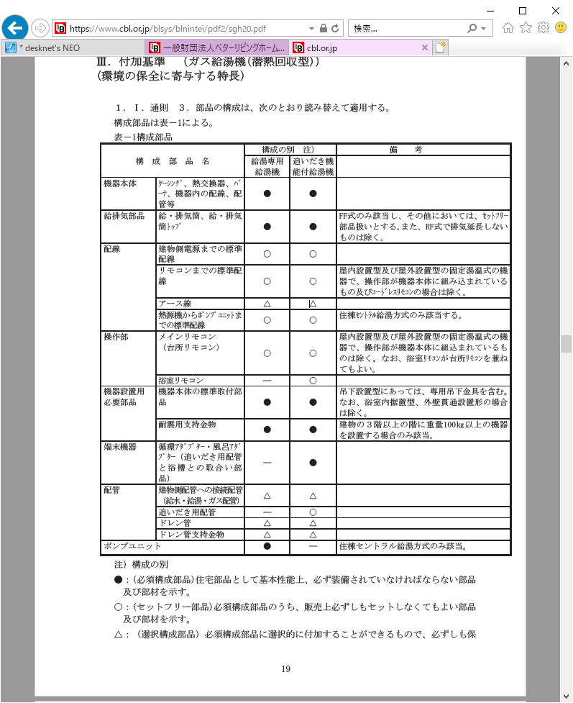  注）構成の別  ●：(必須構成部品)住宅部品として基本性能上、必ず装備されていなければならない部品及び部材を示す。  ○：(セットフリー部品)必須構成部品のうち、販売上必ずしもセットしなくてもよい部品及び部材を示す。  △：（選択構成部品）必須構成部品に選択的に付加することができるもので、必ずしも保有しなくてもよい部品及び部材を示す。 | 前出
 | ２．Ⅱ．要求事項の１．住宅部品の性能等に係る要求事項、1.1 機能の確保、2) 熱効率は、次のとおり読み替えて適用する。  ・定格効率（最大給湯能力時）  定格効率は90％以上であること。 | 試験 | □
 | ・モード熱効率  モード熱効率は、給湯専用給湯機については85.4％以上、追いだき機能付給湯機については83.6％であること。 | 試験 | □
 | ３．Ⅱ．要求事項の１．住宅部品の性能等に係る要求事項、1.4 環境に対する配慮のうち1.4.1製造場の活動における環境配慮及び1.4.2.4使用時における環境配慮は、必須要求事項とする。 | 前出の「1.4.1製造場の活動における環境配慮及び1.4.2.4使用時における環境配慮」を必須とする
 | ４．Ⅱ．要求事項の２．３．適切な施工の担保、2.3.2 適切な施工方法･納まり等の確保 ａ) 施工の範囲及び手順は、次のとおり読み替えて適用する。 | 前出
 | 1) 取付け下地の確認 | 前出
 | 2) 機器本体、給排気部品、操作部品及び端末機器の取付け | 前出
 | 3) 機器本体から建物側電源まで及び操作部品までの標準配線の取付け | 前出
 | 4) 給水配管、給湯配管及びガス配管の機器本体への取付け | 前出
 | 5) 排気筒及び給排気筒の機器本体への取付け並びに排気筒トップ及び給排気筒トップへの接続 | 前出
 | 6) 追いだき機能付給湯機の場合にあっては、追いだき用配管の機樹本体への取付け及び循環アダプター又は風呂アダプターへの接続 | 前出
 | 7) 給湯機のドレン排出口とドレン管の接続 | 図書 | □
 | 8) ドレン管の固定 | 図書 | □
 | 9) ドレン管とドレンホルダーの接続 | 図書 | □
５．Ⅱ．要求事項の１．３．情報の提供に係る要求事項、2.3.2 施工方法･納まり等の明確化 c) 関連工事の留意事項は、次のとおり読み替えて適用する。
c) 関連工事の留意事項
 | 1) 取付下地の要件及び施工方法 | 前出
 | 2) ドレン配管の施工方法 | 図書 | □
 | 3) ドレンホルダー部品の供給方法 | 図書 | □
 | 4) その他関連工事の用件 | 図書 | □

